**ZENGİNLEŞTİRME**

Gardner zekâyı, bir ya da birden fazla kültür için değerli olan bir ürünü ortaya koyma ya da problem çözme yeteneği olarak tanımlamıştır. Gardner’e göre bireyin sekiz zekâ alanı vardır. Bunlar,

1. Sözel Dilsel Zekâ: Dil becerileri, kelimeleri kullanma ve yorumlama yeteneği, yazılı ve sözlü anlatım, öykü, şiir yazma ve diğer edebiyat becerileri sözel zekâya bağlı yeteneklerdir. Bu çeşit zekâya sahip olan öğrenciler, okumaktan ve yazmaktan çok hoşlanırlar. İyi bir kelime hazneleri vardır ve sözel olarak iyi iletişim kurarlar.
2. Mantıksal Matematiksel Zekâ: Zekâ testlerinin ölçmekte olduğu yetenek alanı olarak benimsenmektedir. Genellikle analitik ve bilimsel düşünme diye adlandırılan yetenekleri içerir. Matematik ve fen alanlarını kapsar. Mantıksal zekâ toplumda oldukça fazla değer verilen bir yetenek alanıdır.
3. Müziksel Ritmik Zekâ: Gardner, müziğin kendine has bir zekâsı olduğunu savunur. Bu zekâ alanı üstün olan kişiler bir şarkının ritmini kolayca hatırlayabilir, ritmik konuşur ya da hareket ederler. Güzel şarkı söylerler ve müzik dinleyerek çalışmayı severler.
4. Görsel Uzamsal Zekâ: Uzamsal dünyanın zihinsel modellerini biçimlendirme yeteneğidir. Üç boyutlu düşünme bu zekânın en belirgin özelliğidir. Bu zekâya sahip olan öğrenciler için renkler, görsel materyaller önemlidir.
5. Bedensel Kinestetik Zekâ: Bedeni son derece etkili ve duyarlı biçimde kullanma yeteneğidir. Bu zekâ alanı sahip kişiler zihin ve beden bağlantısını iyi biçimde kurarlar. Öğrenmek için dokunmak, yapmak ve keşfetmek isterler.
6. Kişiler Arası Zekâ: Başkalarını anlama olarak da ifade edilebilir. Kişiler arası diğer kişilerin nasıl çalıştıklarını, onları nelerin güdülediğini, onlarla birlikte nasıl çalışacağını anlama yeteneğidir. İnsanlarla ilgilenmek, birlikte çalışmak, onlarla öğrenmek, onlara öğretmek, bu zekâsı baskın olanların hoşlandığı şeylerdir. Sosyal zekâsı yüksek olanların en belirgin özellikleri liderlik becerileri, arkadaşlık becerileri, empatik olabilmedir.
7. Kişisel İçsel Zekâ: Kişinin kendi iç dünyasının ve sahip olduğu kaynakların farkında olmasını sağlayan iç görüyü ifade eder. Birey bu iç görü ile kendi davranışlarını yönlendirir ve biçimlendirir. Başkalarının duygu ve düşüncelerini de ayırt edebilir. Bu zeka alanı kişinin hedeflerini belirleme, bağımsız çalışma, motive etme, sağlıklı seçim yapabilme, duygusal sağlığa sahip olma, olaylar karşısında yıkılmama, geri çekilme ve tepki verebilme yeteneklerini etkiler.
8. Doğa Zekâsı: Bireyin doğada olup bitenleri anlaması, doğa olaylarından hoşlanması, kendini doğada evindeymiş gibi hissetmesi, farklı türleri tanımlaması ve bu konulara ilgi göstermesi ile ortaya çıkar. (Ataman, 2003; Selçuk 2004; Tekbaş, 2004)

**ÜSTÜN YETENEKLİ ÇOCUKLARIN ÇOKLU ZEKÂ KURAMI İLE ÖRTÜŞEN ÖZELLİKLERİ**

Sözel dilsel Zekâ: Üstün yetenekli çocuklar dili çok iyi kullanırlar. Erken yaşta okuma yazma öğrenir, çok sayıda kitap okurlar, biyografi, otobiyografi, ansiklopedi ve atlasları tercih eder. İnce dil esprilerini çok iyi anlarlar. Kelimeleri iyi kullandıkları için yaşıtlarının çok üst seviyesinde öykü, şiir yazabilirler. Çok soru sorarlar.

Doğa Zekâ: Üstün yetenekli çocuklar doğa olaylarına çok meraklıdırlar. Hayvanları doğayı merak eder araştırırlar. Uzay, gezegenler, Dünya, deprem, volkan patlamaları, dinozorlar dünyası öğrenmek istedikleri ve araştırdıkları konular arasındadır.

Mantıksal Matematiksel Zekâ: Üstün yetenekli öğrenciler analitik düşünme becerisine sahip bireylerdir. Soyut düşünme ve muhakeme yetenekleri çok gelişmiştir. Üstün yetenekli çocuklar neden sonuç ilişkilerini çabuk kavrarlar. Sorunları ilişkilendirerek açıklarlar. Kendilerine özel mantıksal zincir göre olaylara ya da problemlere yaklaşırlar. Olaylar ve insanlar ile ilgili geçerli genellemeleri hemen yapabilir, insanlar ve eşyada benzerlik ve farklılıkları arar.

Kişilerarası Zeka: Üstün yetenekli çocukların empati yetenekleri gelişmiştir. Onlar jest ve mimikleri çok iyi analiz eder ve nasıl davranması gerektiğine karar verirler. Toplumsal sorunlarla çok ilgilidir ve sorun çözme becerileri çok gelişmiştir. Kişiler arası çatışmalarda mantıklı cevaplar vererek orta yolu bulurlar. Liderdirler. Öğretmen ve sınıf arkadaşları ile işbirliği yapar, insanlarla kolay geçinirler. Sosyaldirler.

Görsel uzamsal zeka: Üstün yetenekli öğrenciler güçlü ve uyanık bir gözlemcidir; öykü ve film genellikle başkalarından daha çok şey anlar ve daha çok şey öğrenir. Eşya, insan ve koşullarla ilgili düzenlemelerden ve şekillendirmelerden hoşlanır. Güzelliğe duyarlıdır. Eşyanın estetik özelliklerine önem verir.

İçsel zeka: mükemmelliğe ulaşmaya çalışır. Kendi kendini eleştirir. Bağımsız çalışmayı yeğler. (National Education Association, 1960; Terman &Oden, 1947; Witty, 1995; Ward, 1961; Goodhart&Schmidt, 1940; Carroll 1940; Bristow, 1951; treehill, 1961; Strang, 1958; Getzels & Jackson, 1962)

Tüm bunlar Gardner’in kuramında yer alan zekâ alanlarının, üstün yetenekli öğrencilerin özellikleriyle eşleştiğini göstermektedir. Öyleyse çoklu zekâ kuramı ile yapılan eğitimler üstün yetenekli öğrencilerin özeliklerini kullanmaları sağlayacağı gibi onların performanslarının da artırmasına yardımcı olacaktır. Bundan dolayı da üstün yetenekli öğrencilerin eğitiminde çoklu zekâ kuramı olması gereken bir eğitim yaklaşımıdır. Eğitimde çoklu zekânın avantajları nedir? sorusuna eğitimi dengeli beslenmeye çoklu zekâyı da açık büfeye benzeterek cevap verebiliriz. Nasıl ki insanlar tek yönlü beslendikleri takdirde, gelişemez ve büyüyemezse, hasta olabilir sadece tek tip zekânın uygulandığı sınıflarda da gelişme, yenileşme ve ilerleme olabilmesi çok güçtür. Bundan dolayı eğitimde tek taraflı anlayış yerine farklı etkinliklerle zenginleştirilmiş programları tercih etmek gerekmektedir. Çoklu zekâyı açık büfeye benzetecek olursak sınıflarda bu zekâ alanlarının tümüne uygun yapılan etkinliklere öğrenci hangi zekâ alanı ile öğreniyorsa kendisine uygun eğitimi alacak ve öğrenme üst düzeyde olacaktır. Diğer zekâ alanlarında ise etkinlikler yapılarak bu zekâ alanlarında da gelişmeler sağlanacaktır.

Üstün yetenekli öğrencilerin en önemli özelliği öğrenme ve verilen etkinliği tamamlama hızlarıdır. Bu özellik öğrenci açısından bazen avantaj bazen ise dezavantaj sağlamaktadır. Üstün yetenekli öğrenci verilen etkinliği kısa sürede tamamlamakta ve bundan dolayı dersin geri kalan kısmında boş oturmak zorunda bırakılmaktadır. Bundan dolayı bazı üstün yetenekli öğrenciler derse ilgisiz davranmakta bazıları ise davranış problemleri yaşatmaktadır. Öğretmenler tarafından sınıflarında bulunulması istenen öğrenciler arasında düşünülmemektedir. Çoklu zekâ kuramı burada hem öğrenciyi hem de öğretmeni kurtarmaktadır. Şöyle ki herhangi bir konuda yapılan bir zihin haritası çalışmasında doğru ya da yanlış bilgi yoktur. Sadece çocuklardan zihinsel sıçrayışlar yapması beklenmekte, çağrışımlar yapması sağlanmaktadır. Normal seviyede olan bir öğrenci verilen sürede 8 – 10 çağrışım yazarken üstün yetenekli öğrenci 15 – 20 hatta daha fazla çağrışım kelimesi yazmaktadır. Hem öğrenci etkinlik bitti diye beklemek zorunda kalmamış hem de yazabildiği kadar kavram ile zihnini çalıştırmış olmaktadır. Aynı örnek yaratıcı yazma vb çalışmalar içinde çoğaltılabilir. Yapılan çoklu zekâ etkinlikleri dersin etkin işlenmesini sağlarken öğrencilere kendi hızlarında gelişimlerini tamamlama fırsatı tanımaktadır.

**ÇOKLU ZEKÂ KURAMINA GÖRE ÜSTÜN YETENEKLİ ÖĞRENCİLERİN TANILAMASI NASIL OLMALIDIR?**

Üstün yetenekli öğrencilerin tanılamasında büyük ölçüde zekâ ölçekleri uygulanmaktadır. Ancak gerek ölçeklerin gerekse bu ölçeklerin belli bir kültür düzeyini dikkate alarak hazırlanmış olmamasının vermiş olduğu sınırlılıklar özellikle alt sosyo-ekonomik düzeydeki çocukların ölçülen özelliklerde alt değer almasını doğurduğu için yoğun eleştirilere uğramıştır. Bu eleştiriler sonucunda çocukların performans ve gizilgüçlerini belirlemede zekâ ölçekleri dışında başka ölçümlerin de kullanılmasına başlanmıştır.

Üstün yetenekli çocukların tanılaması yapılırken eğer çocuğun sahip olduğu zekâ, akranlarından çok çok üstünde ise örneğin, 2,5 yaşında okuma yazmaya başladıysa ya da 4 yaşında okuyup yazan aritmetik ortalamaları yapan bir çocuk ise bu çocuğun üstün olup olmadığını belirlemeye hiç gerek yoktur. Çocuk kendi düzeyini apaçık göstermektedir. Ancak akranlarından farklılığı bu kadar belirgin olmayan yani ortalamanın biraz üstünde yetenek gösteren çocuklar için durumlarını belirleme amacıyla ölçümlerin yapılması gerekmektedir. (Akkanat,2004)

Gardner’a göre bireyler öyle ya da böyle bu zekâ alanlarının tümüne değişik düzeylerde sahiptir. Kimisinde çok gelişmişken, kimisinde de gelişimleri ortalama çevresinde kalmış olabilir. Bundan dolayı, çocukların zekâsı ölçülürken bu zekâ alanlarının göz önünde bulundurulması gerekmektedir. Bundan dolayı çocukları tanılarken bireysel farklılıklarına ve zekâ alanlarına göre tanılama yapmak gerekmektedir. Çocuğun gelişim profilleri, grup zekâ testleri, başarı testleri, bireysel zekâ testleri, öğretmen gözlem ve kanaatleri, arkadaş gözlem ve kanaatleri, aday gösterme, aile geçmişi üstün yetenekli öğrencileri tanılama yöntemleridir. Bu yöntemler tek başına yeterli olmamakla birlikte bu çocukların tanılamasında sistematik bir şekilde uzun soluklu bir gözlem ve doküman dosyası tutulması gerekmektedir. Tek başına aile kanaatleri yeterli değildir. Çünkü bütün anne babalar çocuklarını üstün yetenekli görmektedir. Ancak bu öğrencilerin tanılanmasında öğretmen gözlemleri çok önemlidir. Öğretmenlerin sorduğu üst düzey sorulara verdiği cevaplar, soyut düşünme becerileri, yazılarında kullandığı kelime sayısı, yaşıtlarının üstündeki dil hazinesi, soyut konularda yaptığı yorumlar, problemleri çözüş şekli, yaratıcı çalışmaları bu öğrencileri sınıf içi tanılama yollarından birkaçıdır. Sınıf içi sorulan sorulara ve verilen cevaplara örnek aşağıda verilmiştir.

Anekdot kaydı: 1.

Tarih: 2008

Yer 1/C sınıfı

Öğretmen: Para insana mutluluk getirir mi?

Öğrenci: Nereden baktığınıza göre değişir öğretmenim.

Öğretmen: Nasıl yani?

Öğrenci: Eğer bir kimseye yardım edeceksem yardım amaçlı ise o mutlu olunca bende mutlu olacağım, bundan dolayı mutluluk getirir. Ama normal şartlarda olmak zorunda değil.

Yukarıdaki konuşma 1. Sınıf öğrencisi ile yapılan bir konuşmadır ve sadece bu cevaba bakarak bile bu öğrencinin üstün yetenekli olduğu söylenebilir. Yaşının çok üstünde soyut düşünme becerisine sahiptir.

Anekdot kaydı: 2

Yer: 3/A sınıfı

Tarih: 2004

Öğretmen: Çocuklar çiçeğe benzer çünkü ………………………. Neden benzer.

Öğrenci: Çocuklar çiçeğe benzer çünkü örselenince içine kapanırlar.

Öğretmen: Sevgi suya benzer çünkü ………………………. Neden benzer.

Öğrenci: Güven kaybolunca sevgide akar gider.

Anekdot kaydı: 3

Yer: 2/A sınıfı

Tarih: 2003

31 Aralık günü okulda kıyafet balosu yapıldı. Balo öncesi öğrenci günlük rutin işlerini yaptı. 12’de öyle yemeğinden sonra balo başladı. Herkes baloda dans ederken öğrenci ağlamaya başladı. Öğretmeni öğrencinin yanına giderek “Niye ağlıyorsun? Ne oldu? diye sordu. Öğrenci hıçkıra hıçkıra ağlayarak, “Öğretmenim Amerika ile Irak arasında savaş varken, Irak’ta bir sürü insan ölürken ben nasıl burada dans edebilirim” dedi.

Yukarıdaki örnekte görüldüğü gibi üstün yetenekli öğrenciler toplumsal sorunlara normal seviyedeki öğrencilerden daha çok etkilenir ve daha çok duyarlı olurlar.

Anekdot kaydı: 4

Yer: 2/C sınıfı

Tarih: 2010

Fen Bilgisi Öğretmeni: Öğretmenim A sizin öğrenciniz mi?

Öğretmen: evet benim öğrencim niye sordun?

Fen Bilgisi Öğretmeni: Benim sekizinci sınıf öğrencilerim A’ya Einstein’in atom teorisi ile ilgili sorular sormuşlar A’da hepsini yanıtlamış.

Öğretmen: Peki doğru söylemiş mi? Bir de siz bakar mısınız?

Fen Bilgisi Öğretmeni A ile konuşur ve söylediklerinin doğru olduğunu, hatta çok daha fazla bilgi bildiğini söyledi.

Çünkü üstün yetenekli öğrenciler yaşıtlarının çok üstünde üst düzey ve bilimsel konularla ilgilenir ve bilim dergileri okurlar.

Anekdot kaydı: 5

Yer: 3/C sınıfı

Tarih: 2011

Öğretmen “86’nın yarısının 5 fazlasını harcadım. Geriye ne kadar kaldı? sorusunu sorar.

Öğrencilerin hepsi 86’yı 2’ye böler, 43’e 5 ekler. 48’i bulur. Sonra kalanı bulmak için 86’dan 48’i çıkarır. 38’i bulur.

Öğrenci: “Ben farklı buldum öğretmenim der ve şekli çizer. Anlatmaya başlar. Öğretmenim 86’nın yarısı 43’tür. Şeklin her bölü 43. Şimdi bir taraftan 5 fazlası diyorsa diğer taraftan 5 eksik demektir. Bundan dolayı 43’ten direk 5 çıkararak bulabilirim.” dedi.

86:2=43

43

43

+5

-5

43 – 5 = 38

Anekdot kaydı: 6

Yer: 2/C sınıfı

Tarih: 2010

Öğretmen: Çocuklar damlaya damlaya göl olur? ne demektir.

Öğrenci: Öğretmenim kumbaraya bozuk para atıyoruz. Zamanla kumbaramız doluyor. Paramız birikiyor. Bizde istediğimiz oyuncağı alabiliyoruz.

Öğretmen: Güzel bir örnek ama göl olması ne demek?

Öğrenci: Sizin sorduğunuz mecazi anlamda öğretmenim. Ben onun örneğini verdim.

Yukarıda belirtilen tanılama yöntemlerine alternatif olarak çocukların bireysel farklılıklarını dikkate alarak sınıf gözlemlerinin yanında öğrencilere zekâ alanlarına yönelik sorular sorarak da öğrencileri tanılayabilir ve onların baskın zekâ alanlarını belirleyebiliriz. Aşağıdaki sorulardan da anlaşılacağı gibi üstün yetenekli öğrencileri tanılamak için görsel zekâlarına, sözel zekâlarına, dikkat yeteneklerine, mantık ve muhakeme güçlerine ve sorun çözme becerilerine bakmak gerekmektedir. Aşağıda çeşitli zekâ alanlarına uygun soru tipleri verilmiştir.

Aşağıdaki resme dikkatlice bakarak gizli olan 5 yüzü bulunuz.

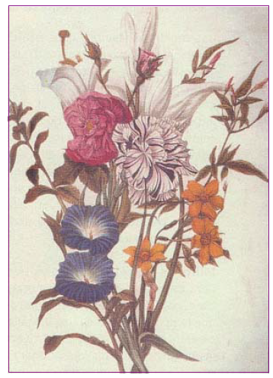

Aşağıdaki konuşmada geçen mantık hatasını (yanlışlığı) bulunuz.

İki kişinin telefon konuşmasına tanık oluyoruz.

* Hangi istasyonda buluşalım?
* Kartal.
* Anlamadım, Lütfen kodlar mısın?
* Konya’nın K’si.
* Evet.
* Ankara’nın A’sı.
* Evet.
* Rize’nin R’si.
* Evet.
* Trabzon’un T’si
* Anlayamadım. Trabzon’un nesi dedin?
* Trabzon’un T’si
* Evet, şimdi anladım.
* Ankara’nın A’sı.
* Evet.
* Lüleburgaz’ın L’si.
* Evet.

(Bardaklar öğrenciye şekildeki gibi verilerek yapacağı hamle izlenmelidir.)

Altı adet bardak, üçü dolu üçü boş olarak sıralanmış durumda. Yalnız bir bardağa dokunarak bu sıralamayı dolu-boş-dolu-boş-dolu-boş haline nasıl getirirsiniz? Yazınız.

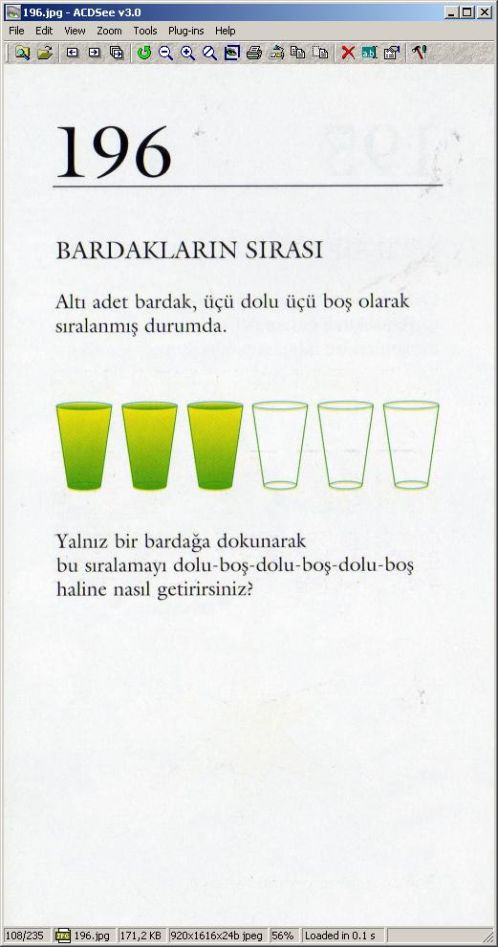

………………………………………………………………………………………………………………………………………………………………………………………………………………………………………………………………………………………………………………………………………………………………………

İki katlı bir otobüsün şoförüsünüz ve yolunuzun üstünde bir köprü var. Köprünün yüksekliği otobüsünüzün yüksekliğinden 1 cm daha kısa. Oysa yolunuza devam etmek için köprünün altından geçmek zorundasınız. Ne yaparsınız?

………………………………………………………………………………………………………………………………………………………………………………………………………………………………………………………………………………………………………………………………………………………………………

2 fare, 2 parça bisküviyi 2 dakikada yiyor. 6 fare 6 bisküviyi kaç dakikada yer?



Yukarıdaki şekilde açık verilmiş cismin kapalı şekli aşağıdakilerden hangisidir?

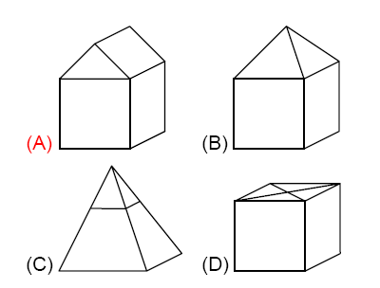

1. B) C) D)

Aşağıda bir zarın üç farklı durumdaki hali gösterilmiştir. Buna göre 4’ün karşısında hangi sayı vardır?

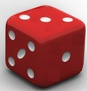

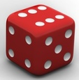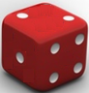

Aşağıdaki şekilde kesilen bir karton kutu, kesik çizgilerden katlandığında aşağıdaki şekillerden hangisi oluşur?

1. B) C) D) E)

Aşağıda verilen yönergeleri dikkatle okuyup istenilen talimatı uygulayınız.

1. Verilen yönergeleri dikkatle okuyunuz.
2. Sayfanın üst köşesine adınızı yazınız.
3. Sayfanın alt köşesine soyadınızı yazınız.
4. Sayfanın yan tarafına güneş resmi çiziniz.
5. Sadece 3. Yönergenin gerektirdiği talimatı uygulayınız.

16 kareden oluşan bu iki tabloda, bir kare diğerlerinden farklı. Farklı olan kareyi işaretleyiniz.

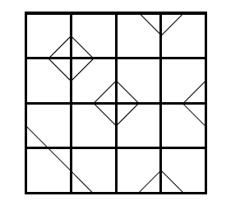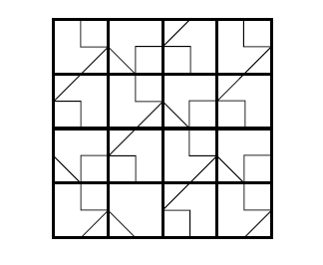

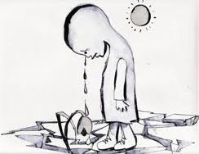

Yukarıda verilen resimde anlatılmak istenilen nedir? Açıklayınız.

………………………………………………………………………………………………………………………………………………………………………………………………………………………………………………………………………………………………………………………………………………………………………………………………………………………………………………………………………………………………

Aşağıda verilen tabelaya ilgi duyduğunuz bir konu hakkında arkadaşlarınızın bilmediğini düşündüğünüz bir bilgiyi yazınız.

**ÜSTÜN YETENEKLİ ÖĞRENCİLERİN POTANSİYELLERİNİ ARTIRMAK İÇİN NELER YAPILMALIDIR?**

Ülkemizde üstün yetenekli öğrenciler için yeteri kadar eğitim olanaklarının bulunmaması nedeniyle akranları ile birlikte kaynaştırma ortamı içinde ama kendilerine uygun olmayan bir eğitim almak durumundadır. Bu nedenle sınıf öğretmeninin üstün yetenekli öğrenciler için bazı düzenlemeler yapması kaçınılmaz olmaktadır. Bu düzenlemelerde öğretmenin sınıfta yapması gerekenleri şöylece belirtebiliriz.

1. Daha güç sorular sorması, yeni düşünceler, kavramlara ilişkin yeni uygulamalar geliştirmesini isteyerek öğrencinin düşüncelerine isteklilik kazandırması,
2. Sınıf çalışmalarına ilişkin özel araştırma ve inceleme ödevleri vermesi,
3. İlgilendikleri bir konuda özel proje geliştirmelerine fırsat tanınması ve bu projeyi sınıf arkadaşlarıyla paylaşmalarına olanak sağlaması,
4. Eğitsel kol başkanı olmalarına ve etkinlikleri planlamalarına, oyunları yönetmesine fırsat tanınması,
5. Sınıf düzeyini dikkate almadan, çocukların kendi hızlarında programda ilerlemesine fırsat tanınması,
6. Açık bir biçimde üstün oldukları matematik, fen vb. derslerde daha özgür ve ileri çalışmalarını teşvik edip, tekrarlayıcı alıştırmalardan uzak tutmaya çalışması,
7. Bazı konuların öğretilmesinde öğretmene yardımcı olmalarına, arkadaşlarına konuları öğretmesine imkân verilmesi,
8. Bu çocuklar için aileler ile ilişki kurup özel ders ya da en yakın üniversiteden ders alabilmenin yollarını araştırması, yeteneklerinin farkında olmalarını ve değerini bilmelerini sağlamasıdır.

Yukarıda anlatılanlar dikkate alınarak üstün yetenekli öğrencilerin olduğu bir sınıfta yapılması gereken etkinlik örnekleri aşağıda verilmiştir.

* Sınıf kitaplığı oluşturulur. Süreli yayınlar takip edilir. Zaman zaman öğrencilere süreli yayınlardan herhangi birini inceleyip beğendikleri bir konuyu sınıf arkadaşları ile paylaşmaları söylenir.
* Öğrencilerin günlük hayata dikkatlerini çekmek için bugün gelirken yolda neler gördünüz sorusu yöneltilir.
* Öğrenciler evde okudukları, çok beğendikleri kitabı sınıfa tanıtır ve diğer arkadaşlarına önerir.
* Okudukları kitapları isterse özet defteri şeklinde isterse okuma haritası defteri şeklinde defter tutar.
* Öğrencilere 4 zar verilir. Bu zarlardan birinin altı yüzeyinde karakterler, 2. zarda yer ve mekânlar, 3. zarda hayvan resimleri, 4. zarda ise objeler vardır. Öğrenci dört zarı da atar ve gelen resimleri kullanarak hikâye yazar.
* Ödev günlerinde zaman zaman sadece su dokular verilir.
* Origamiler yaptırılır. Origami önce yönergesi, resimleri öğrenciye verilir ve öğretmen anlatarak yaptırır. Sonraki aşamada sadece yönergeler verilerek origami yaptırılır, en son aşamada yapılmış bir origami ellerine verilerek yapmaları istenir.
* Sınıf gruplara ayrılır. Her gruba üzerinde 8-10 tane tangram şekli bulunan kâğıtlar dağıtılır. Öğrencilerden tangramlardan istediklerini yapmaları beklenir. Tangram şekilleri zorluklarına göre puanlanır. Bitiren öğrenci, verilen süre içinde başka tangramı yapmaya başlayabilir. Bazen öğretmen panoya yapılmış tangram resmi koyar ve teneffüslerde öğrencilerin bu tangramı yapmasına fırsat verir.
* Sınıfta yazı tahtası asılır. Ders konusu dışında öğrencileri düşünmeye sevk eden cevabı yarın olan sorular sorulur. Bu soruları çocuklar arkadaşlarına, ailesine sorar. Böylece etkileşim içine girilmiş olur. Onlardan da zekâ soruları getirip sınıfa sormaları istenir.
* Öğrencilere tiyatro metni dağıtılır. Grup sayısı söylenir. Kendi gruplarını kendileri belirlemek ve çalışmak üzere her grup üyelerini belirler ve derste çalışırlar. Sonra tiyatroyu oynarlar.
* Öğrenciler gruplara ayrılır. Ellerine dünya bayrakları listesi verilir. 5x7 lik karelerden oluşmuş, dört tarafına da bayrak adları ve resimleri verilmiş oyunlar verilir. Listeye bakarak eşleştirme çalışmasını yaparlar.
* Meslek kitapçıkları oluşturulur. Öğrenciler gidip mesleklerle ilgili röportaj yaparlar.

Üstün yetenekli öğrenciler için yukarıda verilen etkinlikleri sınıflarda uygulamanın yanında yapılan çalışma kâğıtlarının çoklu zekâ kuramının sekiz zekâ alanına göre hazırlanmış olması aynı zamanda zenginleştirme programı kapsamında yapılması gerekmektedir ki üstün öğrencilerin eğitimi tam anlamıyla desteklenmiş olsun.

Çoklu zekâ kuramı içinde yapılan etkinliklerden bazıları şunlardır: Zihin haritası, resim yorumlama çalışması, ilişkiler oluşturma çalışması, verilen bilgileri kategorileme çalışması, konuya uygun resimleme çalışması, akrostiş çalışması, slogan yazma çalışması, yaratıcı yazma çalışması, konuya uygun mektup yazma, gazete makalesi yazma çalışmalarıdır.

Aşağıdaki cümle tamamlama çalışmasını yapınız.

Fiziksel, ekonomik ve sosyal kayıplar meydana getiren, normal yaşamı ve insan faaliyetlerini durdurarak veya kesintiye uğratarak toplulukları etkileyen, mevcut hizmet sistemlerinin kilitlendiği, yerel kaynakların yetersiz kaldığı doğal, teknolojik ve insan kökenli olaylara …………………… denir.

Aşağıdaki kutulara üstünde yazılan doğal afeti anlatan resim yapınız.

Doğal Afetler

Su baskını

Deprem

Hortum

Fırtına , kasırga

Volkan Patlaması

Tsunami

Çığ

Erozyon

Aşağıda doğal afetlerin etkileri yazılmıştır. 5 etki de siz ekleyin.

1. Alt yapısında bozukluk olur.
2. Eğitim ve öğretimde aksamalar olur.
3. İşsizlikte artışlar gözlenir.
4. Psikolojik bozukluklar meydana gelir.
5. …………………………………………
6. …………………………………………
7. …………………………………………
8. …………………………………………
9. …………………………………………
10. …………………………………………

Doğal afetlerle ilgili soru bankası oluştur?

1. ______________________________________________________?
2. ______________________________________________________?
3. ______________________________________________________?
4. ______________________________________________________?
5. ______________________________________________________?
6. ______________________________________________________?
7. ______________________________________________________?
8. ______________________________________________________?
9. ______________________________________________________________?
10. ______________________________________________________________?

|  |  |  |  |  |  |  |
| --- | --- | --- | --- | --- | --- | --- |
| Gün\ay\yıl | Büyüklük(ms) | Yer | Ölü | Yaralı | Ağır hasarlı konut | Şiddet A MSS |
| 06.05.1930 | 7.2 | Hakkari sınırı | 2514 | _ | 3000 | X |
| 26.12.1939 | 7.9 | Erzincan | 32.962 | _ | 116.720 | X-IX |
| 20.12.1942 | 7.0 | Niksar-Erbaa (Tokat) | 3000 | 6300 | 32.000 | IX |
| 26.11.1943 | 7.2 | Tosya-Ladik  (Samsun) | 2824 | - | 25.000 | IX-X |
| 01.02.1944 | 7.2 | Bolu-Gerede | 3959 | _ | 20.865 | IX-X |
| 19.08.1966 | 6.9 | Varto(Muş) | 2394 | 1489 | 20.007 | IX |
| 28.03.19.70 | 7.2 | Gediz (Kütahya) | 1086 | 1260 | 9452 | IX |
| 06.09.1975 | 6.9 | Lice (Diyarbakır) | 2385 | 3339 | 8149 | VIII |
| 24.11.19.76 | 7.2 | Muradiye Çaldıran (Van) | 3840 | 497 | 9552 | IX |
| 30.10.19.83 | 6.8 | Erzurum Kars | 1155 | 1142 | 3241 | VIII |
| 17.08.1999 | 7.4 | Kocaeli (Marmara) | 15.000 | 32.000 | 50.000 | IX |
| 12.11.1999 | 7.2 | Düzce (Doğu Marmara) | 845 | 4948 | 15.389 | IX |
| 31.08.1965 | 5.6 | Karlıova | _ | _ | 1500 | _ |
| 07.03.1966 | 5.6 | Varto (Muş) | 14 | 75 | 110 | VIII |
| 12.07.1966 | 4.0 | Varto | 12 | _ | 90 | _ |
| 02.04.1976 | 4.8 | Doğu Beyazıt | 5 | 13 | 236 | VI |

*İnternetten alınmıştır.

Yukarıdaki tabloda verilenlere göre aşağıdaki soruları cevaplayınız.

1. Büyüklüklere göre depremleri küçükten büyüğe doğru hat düzeninde illerin isimlerini yazarak sırala.

1. Ladik ve Bolu depremlerinin büyüklükleri ve şiddetleri aynı olmasına rağmen ölü sayısı Bolu’da daha fazladır. Bunun nedeni sence ne olabilir?

………………………………………………………………………………………………………………………………………………………………………………………………………………………………………………………………………………

1. En az şiddette deprem olan yerler nerelerdir?

………………………………………………………………………………………………………………………………………………………………………………………………………………………………………………………………………………

1. 4.00 büyüklüğünde yaşanan deprem hangi tarihte nerede yaşanmıştır?

………………………………………………………………………………………………………………………………………………………………………………………………………………………………………………………………………………

1. En fazla ağır hasarlı konut sayısına sebep olan deprem nerede yaşanmıştır?

………………………………………………………………………………………………………………………………………………………………………………………………………………………………………………………………………………

1. Hasarlı konut sayısı kaçtır?

………………………………………………………………………………………………………………………………………………………………………………………………………………………………………………………………………………

1. Yanda verilen tarihlerde yaşanan depremde ağır hasar gören konut sayısını bularak yandaki tabloya yerleştir.

|  |  |  |  |  |
| --- | --- | --- | --- | --- |
| Binler Bölüğü | | Birler Bölüğü | | |
| On binler bas. | Binler bas. | Yüzler bas. | Onlar bas. | Birler bas. |
|  |  |  |  |  |
|  |  |  |  |  |
|  |  |  |  |  |
|  |  |  |  |  |
|  |  |  |  |  |
|  |  |  |  |  |

1. 17.08.1999
2. 12.07.1966

1.

1. 02.04.1976

2.

1. 06.05.1950

3.

4.

1. 28.03.1950

5.

1. 19.08.1966

6.

1. Varto (Muş) da bir yılda 3 farklı tarihlerde deprem yaşanmıştır. Varto ile ilgili ne diyebilirsiniz?

………………………………………………………………………………………………………………………………………………………………………………………………………………………………………………………………………………

1. 4.8 büyüklüğünde ve VI şiddetinde deprem yaşanan Doğu Beyazıt’ta depremin büyüklüğünün ve şiddetinin düşük olmasına rağmen yine de can kaybının olmasının nedenini neye bağlıyorsun?

………………………………………………………………………………………………………………………………………………………………………………………………………………………………………………………………………………

Kandilli Rasathanesi’nin ne zaman yapıldı, ne zaman kullanılmaya başlandığını dikkate alarak rasathane hakkında bilgi topla.

……………………………………………………………………………………………………………………………………………………………………………………………………………………………………………………………………………………………………………………………………………………………………………………………………………………………………………………………………………………………………………………………………………………………………………………………………………………………………………………………………………………………………………………………………………………………………………………………………………………………………………………………………………………………………………………………………………………………………………………………………………………………………………………………………………………………………………………………………………………………………………………………………………………………………………………………………………………………………………………………………………………

Bütün dünyada insanlar büyük bir felaketten sonra afetlere karşı önlem almayı öğrendiler. Bu açıdan baktığımızda, 1999 depremi ülkemizde afet bilincinin oluşmasında bir dönüm noktası niteliğindedir.

Depremin Marmara bölgesini vurması nedeni ile çok yüksek bir nüfus yoğunluğu, çok önemli endüstri, sanayi ve ticari kurumlar ile kültürel ve tarihi mirasımız etkilendi ve bu sektörler çok ciddi yara aldı.

Dünyada da birçok ülkede çok şiddetli depremler olmaktadır. Depreme maruz kalan ülkelerde de depremle ilgili önemli kararlar alınmaktadır. Bu ülkelerden biri de Japonya’dır.

Japonya depremle yaşamayı öğrenmiştir.

1. Depremle yaşamayı öğrenmek ne demektir? Açıklayınız.

………………………………………………………………………………………………………………………………………………………………………………………………………………………………………………………………………………

1. Türkiye’de depremden korunmak için ne gibi önlemler alınmaktadır?

………………………………………………………………………………………………………………………………………………………………………………………………………………………………………………………………………………

1. Japonya’da depremden korunmak için ne gibi önlemler alınmaktadır?

………………………………………………………………………………………………………………………………………………………………………………………………………………………………………………………………………………

1. Türkiye’de alınan önlemlere eklemek istediğin öneriler var mı? Varsa neler? Yaz.

………………………………………………………………………………………………………………………………………………………………………………………………………………………………………………………………………………

Depremi önceden hissetme gibi bir güce sahip olsaydın, hayatında neler olurdu?

……………………………………………………………………………………………………………………………………………………………………………………………………………………………………………………………………………………………………………………………………………………………………………………………………………………………………………………………………………………………………………………………………………………………………………………………………………………………………………………………………………………………………………………………………………………………………………………………………………………

Dilsiz Türkiye haritasında deprem bölgelerini aşağıdaki talimatlara göre oyun hamuru kullanarak gösteriniz.

1. derece deprem bölgesi kırmızı..
2. derece deprem bölgesi sarı.
3. derece deprem bölgesi mavi.
4. derece deprem bölgesi yeşil.
5. derece deprem bölgesi beyaz.

http://img207.imageshack.us/img207/5974/turkiyecz6.gif

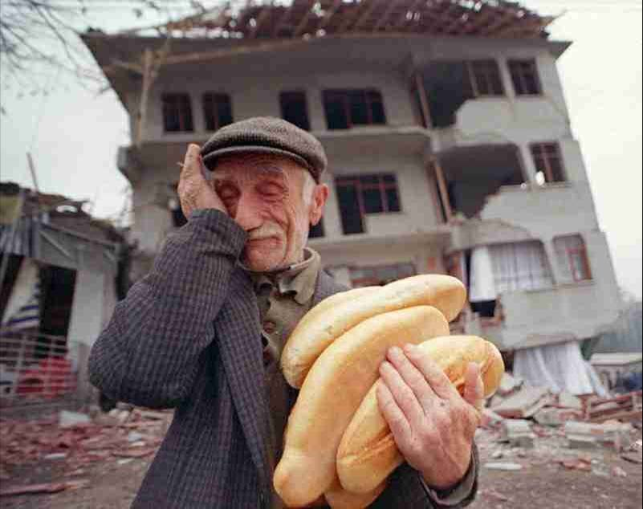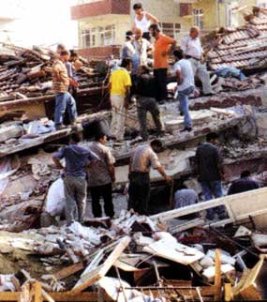

Aşağıdaki fotoğrafa uygun gazete haberi yazınız.

………………………………………………………………………………………………………………………………………………………………………………………………………………………………………………………………………………………………………………………………………………………………………………………………………………………………………………………………………………………………………………………………………………………………………………………………………………………………………………………………………………………………………………………………………………………………………………………………………………………………………………………………………………………………………………………………………………………………………………………………………………………………………………………………………………………………………………………………………………………………………………………………………………………………………………………………………………………………………………………………………………………………………………………………………………………………………………………………………………………………………………………………………………………………………………………………………………………………………………………………………………………………………………………………………………………………………………………………………………………………………………………………………………………………………………………………………………………………………………………………………………………………………………………………………………………………………………………………………………………………………………………………………………………………………………………………………………………………………………………………………………………………………………………………………………………………………………………………………………………………………………………………………………………………………………………………………………………………………………………………………………………………………………………………………………………………………………………………………………………………………………………………………………………………………………………………

**KAYNAKÇA**

1. TEKBAŞ, D. (2004). “Kaynaştırma Ortamında Üstün Zekâlı Çocuğa Uygulanan Zenginleştirme Programı Hakkında Örnek Olay İncelemesi Ve Programın Etkinliliğine İlişkin Bir Araştırma”. Gazi Üniversitesi Yayınlanmamış Yüksek Lisans Tezi. Ankara.
2. AKKANAT, H. (2004). “Üstün ve ya Özel Yetenekliler” üstün yetenekli çocuklar, seçilmiş makaleler Kitabı, Çocuk Vakfı Yayınları. İstanbul.
3. DAVASLIGİL, Ü. (2004). “Üstün Zekâlı Çocukların Eğitimi” üstün yetenekli çocuklar, seçilmiş makaleler Kitabı, Çocuk Vakfı Yayınları. İstanbul.
4. ATAMAN, A. (2003). “Özel Gereksinimli Çocuklar Ve Özel Eğitime Giriş”, Gündüz Yayınları. Ankara.
5. Selçuk, Z.; Kayılı, H.; Okut, L.(2004). “Çoklu Zekâ Uygulamaları”. Ankara: Nobel Yayın Dağıtım.